**BEM ESTAR E MANEJO ALIMENTAR DE CAVALOS ESTBULADOS**

**Paola Danielle Rocha da Cruz1*, Ana Clara Silva Moreira1,Bruna Rocha de Oliveira2, Andressa Candido Valadares3, Dalila Cachoeira Marinho5 eJulia Victoria Otaviano Vaz4.**

*1Graduanda em Medicina Veterinária – UniBH – Belo Horizonte/MG – Brasil – *Contato: padanroc@gmail.com;*

*2Orientadora do GEPEQUI e Médica Veterinária – UniBH – Belo Horizonte/MG – Brasil*

**INTRODUÇÃO**

Os equinos são animais herbívoros, não ruminantes, que em seu habitat natural pastam por cerca de 16 a 18 horas ao dia, em porções fracionadas de volumoso, alimento rico em fibras7.É um animal seletivo a escolha da forragem, mastigam bastante o alimento, reduzindo o tempo de ócio, vivem em bandos1, o que aumenta o nível de bem estar. A domesticação alterou o comportamento alimentar, nutricional e social desses animais. Antes os equinos alimentavam-se apenas de volumosos, atualmente, é incrementado o uso de concentrado à rotina alimentar. Em sua maioria, está confinado em baias individuais com baixa socialização, o alimento é ofertado em uma ou duas porções diária. A realização de um manejo alimentar adequado é de extrema importância para a saúde do animal, para que ele realize suas funções básicas e para as atividades. A mastigação estimula a produção de saliva que além de ajudar na deglutição e umidificar o alimento, tem função de regular o pH da microbiota intestinal3, essa é essencial na produção de enzimas que liberam energia para o animal. A deficiência alimentar ocasiona deficiência nutricional, que por sua vez pode gerar falhas no sistema digestório e absorção de nutrientes essenciais. Por isso, é importante que os animais estabulados tenham um manejo alimentar eficaz. O objetivo deste trabalho é relacionar manejo alimentar e nutricional ao bem estar animal de cavalos domesticados.

**MATERIAL E MÉTODOS**

Esta revisão de literatura foi baseada em artigos científicos e documentos publicados como fonte de pesquisa apartir de 2014, selecionados através de busca nas plataformas digitais Google Acadêmico, Docsity*.* Palavras-chave: manejo alimentar, nutrição equina, cavalos estabulados, cavalos selvagens.

**REVISÃO DE LITERATURA**

A dieta dos equinos deve ser equilibrada fazendo uso de alimento volumoso e concentrado para suprir as exigências nutricionais do mesmo. O volumoso deve ser um alimento ofertado em grande quantidade, de preferência fracionado ao longo do dia, fazendo com que o animal permaneça mastigando por 16 a 18 horas5, como seria em seu habitat natural. Tal alimento é essencial no manejo alimentar animal pelo seu alto teor de fibra, água e minerais. Bem como, os cavalos tem exigências nutricionais que vão além do volumoso ofertado. Dessa maneira, inclui a quantidade de concentrado aos animais baseados no perfil de cada animal, de acordo com a freqüência e vontade para estimular o animal a comer por mais tempo ao longo do dia. O sal mineral deve ser disponibilizado á vontade nos cochos para os cavalos a fim de suplementar a alimentação. É divido em macro mineral, responsável pela estrutura corpórea com perdas diárias pelos animais, (Cálcio, Fósforo, Sódio, Potássio) e em micromineirais abrangido na função metabólica (Ferro, Iodo, Cobre, Zinco, Selênio), segundo Cintra (2005). O oferecimento de água deve sempre fresca, limpa e a vontade. Animais atletas possuem uma alimentação diferenciada, com maior aporte calórico e com maior necessidade de concentrado. Entretanto, uma sobrecarga de concentrado pode levar a quadros de síndromes como a cólica equina que pode levar o animal a óbito7. Éguas gestantes e lactantes possuem dieta específica para manter os níveis nutricionais adequados, no último terço gestacional recomenda-se evitar a oferta excessiva de proteína a fim de reduzir os efeitos negativos na reprodutora, mantendo-a saudável. Éguas no período de puerpério e potros de até 18 meses4 devem utilizar o concentrado específico para essa fase, com o intuito de garantir o bom funcionamento do organismo.

**Figura 1:** Sistema digestório equino7

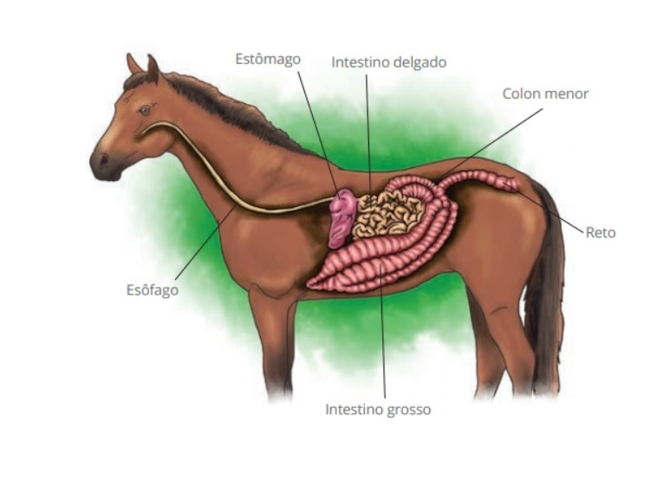Os animais estabulados, tendem a ter uma privação de alimento, devido a serem alimentados, em geral, duas vezes ao dia. Com isso, tem seu comportamento alimentar reduzido para poucas horas de mastigação o que ocasiona uma redução na produção de saliva. O manejo alimentar de animais confinados é de responsabilidade humana, sendo baseado no peso vivo (P.V) do animal que faz uso da margem de 3% de P.V divido entre concentrado e volumoso3. A qualidade do volumoso é de extrema importância, o uso de pasto verde ou feno deve-se ser analisado a qualidade e conservação do alimento3. Ademais, é aconselhável que o fornecimento do concentrado seja pela manhã e se possível fracionado em duas ou três porções diárias ao longo do dia, pois o estômago do cavalo é pequeno como mostra na figura 1. Após o fornecimento de concentrado, o ideal é esperar de 2 a 3 horas para ofertar uma porção de volumoso, se possível deixar esse alimento *ad libidtum* (à vontade).

Os equinos estabulados devem ter uma rotina diária, com um mínimo de modificação possível, com horários determinados para alimentação, atividade física, socialização, momento livre para extravasar o stress e a energia acumulada7. Animais saudáveis apresentam boa dentição, pelo uso da mastigação prolongada. Dessa maneira, as chances de o animal possuir alguma estereotipia são mínimas. Entretanto, deve-se ficar atendo a qualquer mudança comportamental do animal e ou mudanças bruscas na rotina alimentar.

**CONSIDERAÇÕES FINAIS**

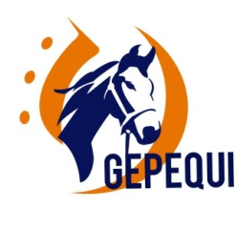Apesar de haver várias problemáticas no confinamento e domesticação de equinos, é possível ter boas práticas quanto ao manejo e ao bem estar á partir da observação, conhecimento e rotina bem estabelecida para cada animal. A oferta de alimento deve respeitar a margem de 3% de P.V do animal para não haver prejuízos no balanceamento nutricional e alimentar do animal. Assim como, ter uma rotina definida reduz as chances de stress e desenvolvimento de estereotipias7.

**APOIO:**